 | Disciplina: Geografia  3º Bimestre de 2020 – Profº. Mônica Realino  9ºANOS (A,B,C)  REFERENTE A 4 AULAS DA  SEMANA DO DIA 31 A 04 DE SETEMBRO

CONTEÚDO REFETENTE A SEGUINTE HABILIDADE DA BNCC (BASE NACIONAL COMUM CURRICULAR)
(CEG03) Desenvolver autonomia e senso crítico para compreensão e aplicação do raciocínio geográfico na análise da ocupação humana e produção do espaço, envolvendo os princípios de analogia, conexão, diferenciação, distribuição, extensão, localização e ordem.
(EF09GE01) Analisar criticamente de que forma a hegemonia europeia foi exercida em várias regiões do planeta, notadamente em situações de conflito, intervenções militares e/ou influência cultural em diferentes tempos e lugares
(EF09GE02) Analisar a atuação das corporações internacionais e das organizações econômicas mundiais na vida da população em relação ao consumo, à cultura e à mobilidade

ORIENTAÇÃO:
Façam a atividade e postem no Classroom da disciplina de Geografia.
Acesso para o código da turma:
Classroom código da turma: 9 A: 4wduivt
9 B: hfousmn
9 C: ndzmig4

HORÁRIO E DIA QUE ESTAREI DISPONÍVEL NO CLASSROOM:

9º A - 13h às 13h45 | SEGUNDA-FEIRA
9º B - 16h20 às 17h05 | QUINTA-FEIRA
9º C - 17h 05 às 17h50 | QUINTA-FEIRA

IMPORTANTE: O conteúdo avaliado está sendo trabalhado durante as aulas no Classroom e é se suma importância a sua participação. Muitos alunos não tem acessado o sistema e isso vai comprometer o aprendizado. É importante destacar, que o ano não está “perdido” e as oportunidades para envio de atividades ainda estão abertas. Estamos trabalhando de forma muito dedicada nesse período remoto e esperando o comprometimento de vocês.

Para fixar o conteúdo e auxiliar na execução dos exercícios, assista a videoaula através do link abaixo:

https://www.youtube.com/watch?v=nRgEvHRRcgY

LEIA O TEXTO PARA RESPONDER OS EXERCÍCIOS

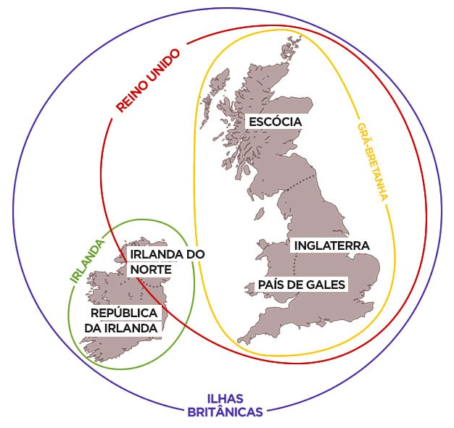
REINO UNIDO

A ilha da Grã-Bretanha, onde estão situados Inglaterra, País de Gales e Escócia, juntamente com Irlanda do Norte, formam o Reino Unido. Em 1536, a Inglaterra se uniu ao País de Gales; em 1707, à Escócia; e, em 1800, à Irlanda, oficialmente. No início do século XX, perdeu a maior parte do território irlandês.
Do ponto de vista político e econômico, a Inglaterra é a nação mais povoada e mais importante desse Estado monárquico, o que explica o fato de o Reino Unido muitas vezes ser conhecido apenas como Inglaterra.
O ingresso do Reino Unido no Mercado Comum Europeu, que ocorreu apenas em 1973, representou uma mudança significativa na política econômica do país, que até 1960 isolava-se politicamente em relação ao continente europeu, preferindo manter relações comerciais e militares com os Estados Unidos e os países da Commonwealth – a Comunidade Britânica de Nações, fundada pela Grã-Bretanha e integrada por suas ex-colônias
Londres, capital e principal cidade do país, continua a ser o grande centro industrial, financeiro, comercial e portuário do Reino Unido. Ali se localizam principalmente setores das indústrias mecânica (construção de automóveis, navios, aviões, aerobarcos) e química. Liverpool e Birmingham, também situadas na Inglaterra, são importantes centros siderúrgicos. Em Cardiff, no País de Gales, e em Belfast, na Irlanda do Norte, estão as indústrias mecânicas. Na Escócia, Glasgow se destaca nos setores mecânico, siderúrgico e químico.
A relação do Reino Unido com a União Europeia sempre foi problemática em razão de sua proximidade política e econômica com os Estados Unidos e a tradicional política de isolamento em relação ao restante do continente europeu. Em 1975, foi realizado um referendo no Reino Unido sobre a permanência ou não do país no bloco e o resultado da votação, por ampla maioria, foi favorável à permanência. Em 2016, realizou-se um novo referendo e, desta vez, o resultado, por uma pequena margem, foi favorável à saída da União Europeia.
Dessa forma, iniciou-se o Brexit, palavra resultante da junção das palavras Britain (Grã-Bretanha) e exit (saída). O governo inglês passou a atuar lentamente nas negociações para a saída, pois há vários itens a serem discutidos, como taxas e impostos para exportação e importação, investimentos, livre circulação de pessoas, etc. Além disso, as opiniões se dividem: alguns partidos políticos e parte da população (especialmente do interior) querem mais rapidez no Brexit, enquanto outros partidos e parte da população (especialmente em Londres e outros grandes centros urbanos) querem um novo referendo para confirmar ou não essa saída da União Europeia.
A participação da Irlanda do Norte no Reino Unido é motivo de conflitos até os dias atuais, pois a Irlanda (também chamada de Eire ou Irlanda do Sul), que ocupa a maior extensão territorial da ilha de mesmo nome, reivindica a reunificação das duas Irlandas e a constituição de um único país independente.
Essa questão vem desde o início do século XX (1921-1922), quando os 26 condados do sul da ilha da Irlanda decidiram se tornar independentes do domínio britânico e proclamaram o Estado Livre da Irlanda, depois transformado na República da Irlanda (1949). Entretanto, os seis condados da parte norte da ilha, região também conhecida como Ulster, não aceitaram a independência e decidiram continuar a fazer parte do Reino Unido. Essa divisão foi influenciada pelas diferenças religiosas entre os protestantes, que predominam na Irlanda do Norte, e os católicos, predominantes no sul, na atual República da Irlanda. A Irlanda do Norte é a parte menos desenvolvida do Reino Unido, uma região que recebe poucos investimentos, sobretudo por causa dos riscos políticos em consequência de frequentes crises e ações terroristas, embora estas tenham praticamente cessado desde 2005, quando o IRA (Exército Republicano Irlandês) abandonou a luta armada pela independência da Irlanda do Norte.
Também na Escócia existe um movimento para a independência em relação ao Reino Unido. Em 2013, um referendo sobre a independência escocesa resultou em 55% da população contra, mas o Brexit mudou a opinião de muitos escoceses, que votaram majoritariamente (68% do total) pela permanência na União Europeia. Com a gradual saída do Reino Unido do bloco, as autoridades escocesas voltam a defender a independência da Escócia, afirmando que o futuro da Escócia está na União Europeia.

EXERCÍCIOS

- Sobre o Reino Unido Preencha a tabela abaixo:

Forma de governo
Capital
Rainha
Primeiro Ministro

- Observe o mapa acima e responda:
- Quais nações compõe a Ilha da Grã Bretanha?
- Quais nações compõe a Ilha da Irlanda?
- O que seriam as Ilhas Britânicas?
- Quais nações compõe o Reino Unido e quando houve a anexação de cada um desses países?

- O que explica o fato de o Reino Unido muitas vezes ser conhecido apenas como Inglaterra?

- Por que o ingresso do Reino Unido no Mercado Comum Europeu (antiga União Europeia) representou uma significativa mudança econômica para este país?

- Quais os principais setores industriais se destacam no Reino Unido?

- Por que o Reino Unido é conhecido como o berço da industrialização?

- Por que a relação do Reino Unido com a União Europeia sempre foi problemática?

- Como foi decidida a saída do Reino Unido da União Europeia?

- O que significa Brexit e quando este processo foi concluído?

- Por que há uma tensão nas relações entre Reino Unido e Irlanda?

- Qual a nação menos desenvolvida do Reino Unido?

- Com o Brexit, as autoridades escocesas voltam a defender a independência da Escócia do Reino Unido. Por quê?

